Pradera, febrero 29 de 2026

FRANK FEIBER ERAZO CABAL
DIRECTOR EJECUTIVO IMDERPRADERA
E. S. M.

Referencia: Presentación Informe de Actividades.

Por medio del presente me permito informar a usted sobre las actividades desarrolladas como monitor de AJEDREZ al instituto municipal para el deporte, la recreación y aprovechamiento del tiempo libre durante el período del ENERO 29 al 28 DE FEBRERO del 2026.

NOMBRE DEL PROYECTO: Fortalecimiento del deporte, la recreación, el aprovechamiento del tiempo y espacio libre impulsando como cuna de campeones al municipio de Pradera.
OBJETIVO GENERAL:
Mejorar y fomentar las prácticas deportivas, recreativas y hábitos de vida saludable en el municipio de Pradera valle.
OBJETIVO ESPECIFICO:
Incrementar oferta de escuelas deportivas en el municipio.
NUMERO DE CONTRATO: 500-08-02-015-2026

ACTIVIDADES REALIZADAS

Se realiza Trabajo de acondicionamiento para retomar actividades, enlazando el anterior mesociclo, para preparar nuestra primera competencia preparatoria (segunda parada de la liga vallecaucana de ajedrez), y se convoca a participación para lograr la masificación del deporte. Estas actividades buscan despertar el interés de niños, niñas y jóvenes, promoviendo el pensamiento estratégico, la toma de decisiones y el desarrollo de habilidades cognitivas. Además, se identifican talentos que puedan ser fortalecidos a través de procesos formativos e iniciación, fortaleciendo el ajedrez como una herramienta pedagógica y de inclusión social en el entorno escolar.

Descripción Actividad | Lugar | Hora | Fotos Relacionadas
Reconocimiento táctico básico | Sala de Ajedrez IMDER Pradera | 3:00 pm a 5:00 pm | 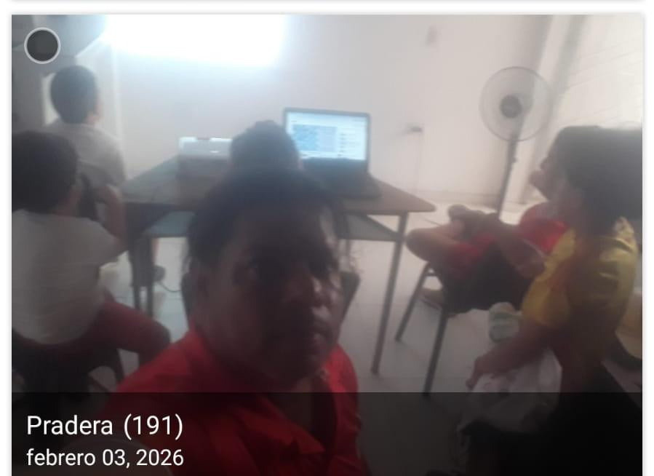
Reconocimiento táctico básico | Sala de Ajedrez IMDER Pradera | 3:00 pm a 5:00 pm | 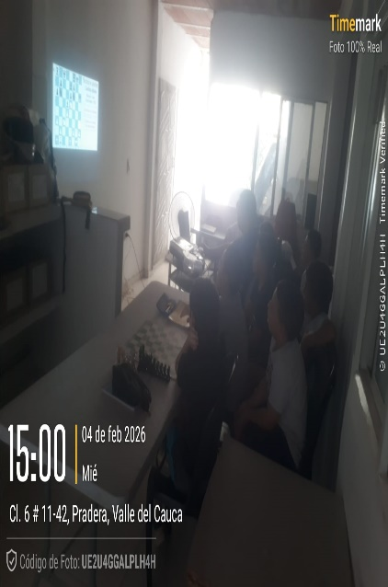
Reconocimiento táctico básico | Sala de Ajedrez IMDER Pradera | 3:00 pm a 5:00 pm | 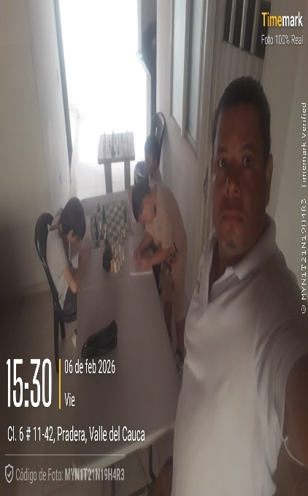
Reconocimiento táctico básico | Sala de Ajedrez IMDER Pradera | 3:00 pm a 5:00 pm | 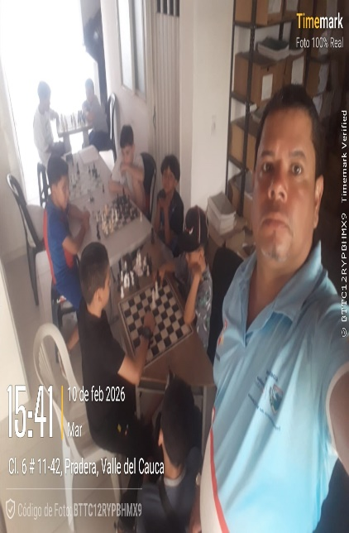
Apertura Italiana variante Fegatello y Apertura Española, medio juego de dicha variantes | Sala de Ajedrez IMDER Pradera | 3:00 pm a 5:00 pm | 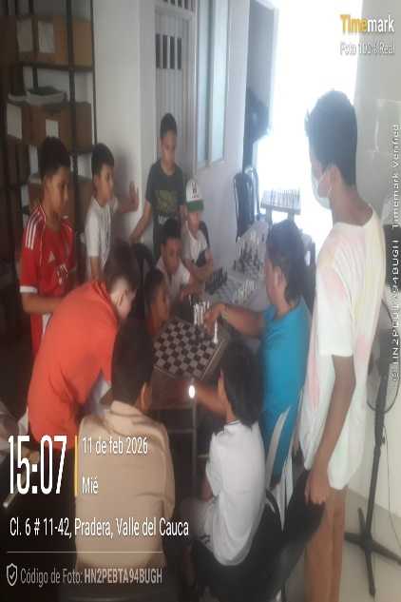
Finales básicos de torre y peones Aplicando el concepto Vancura | Sala de Ajedrez IMDER Pradera | 3:00 pm a 5:00 pm | 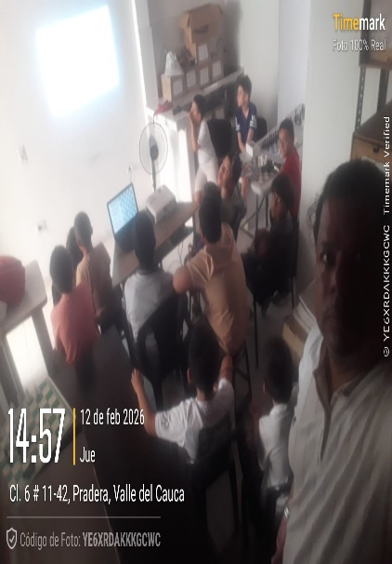
 | Sala de Ajedrez IMDER Pradera | 3:00 pm a 5:00 pm | 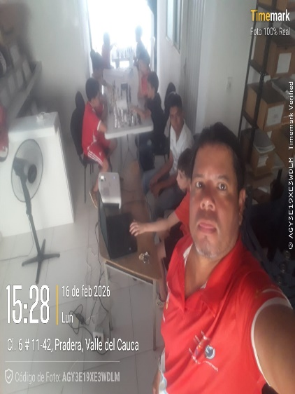
 | Sala de Ajedrez IMDER Pradera | 3:00 pm a 5:00 pm | 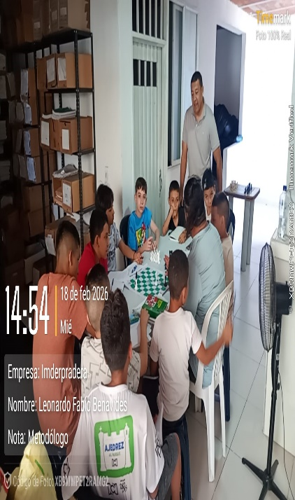
Táctica de Atracción | Sala de Ajedrez IMDER Pradera | 3:00 pm a 5:00 pm
Táctica de Atracción | Sala de Ajedrez IMDER Pradera | 3:00 pm a 5:00 pm | 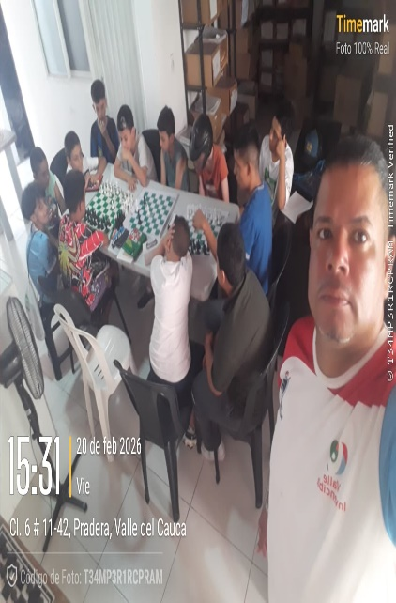
Táctica de Atracción | Sala de Ajedrez IMDER Pradera | 3:00 pm a 5:00 pm | 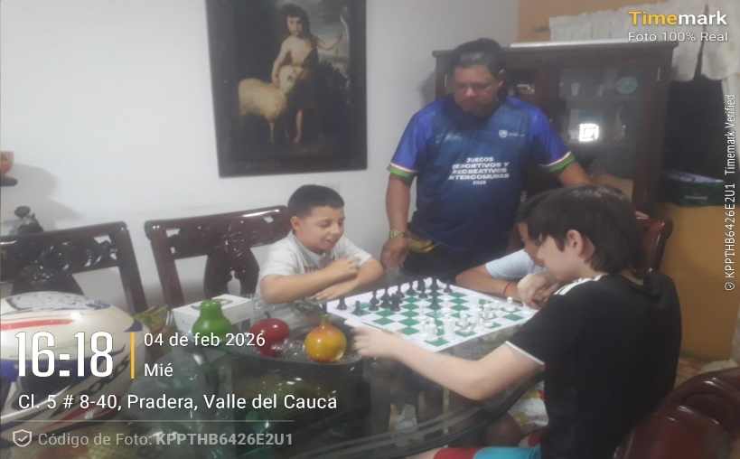
Integración a variantes encadenadas. Y  Partidas de Morphi | Sala de Ajedrez IMDER Pradera | 3:00 pm a 5:00 pm | 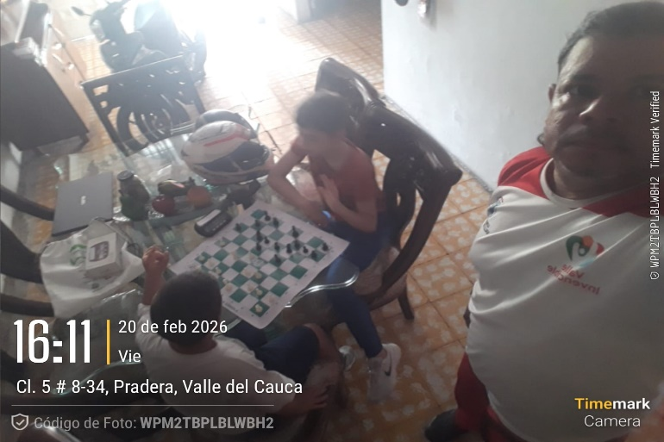
Integración a variantes encadenadas. Y  Partidas de Morphi | Sala de Ajedrez IMDER Pradera | 3:00 pm a 5:00 pm | 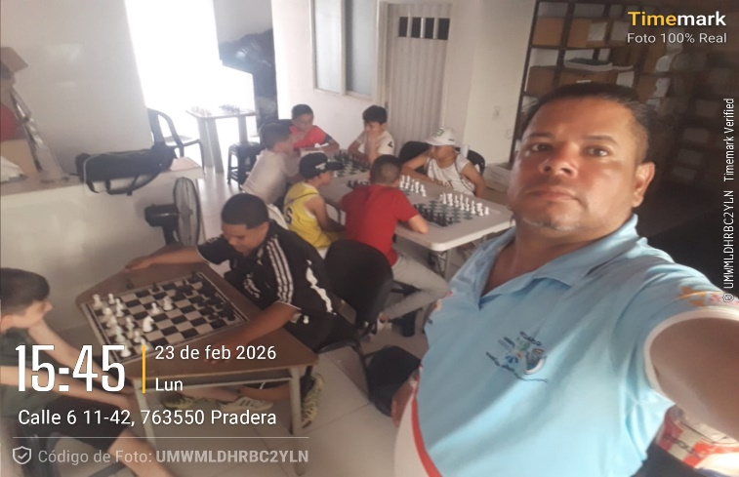
Integración a variantes encadenadas. Y  Partidas de Morphi | Sala de Ajedrez IMDER Pradera | 3:00 pm a 5:00 pm | 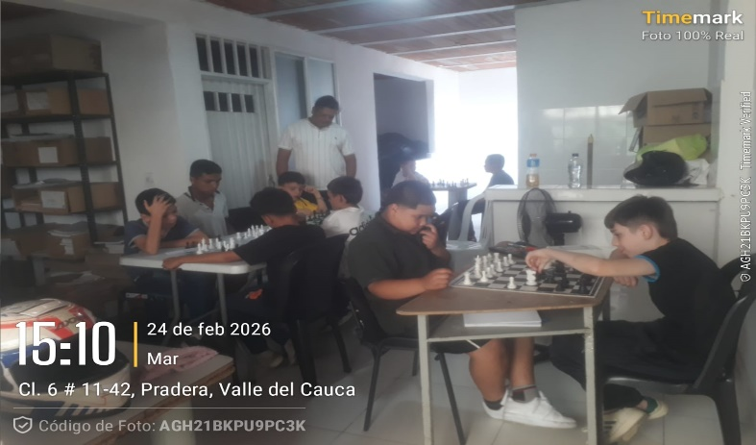
Integración a variantes encadenadas. Y  Partidas de Morphi | Sala de Ajedrez IMDER Pradera | 3:00 pm a 5:00 pm | 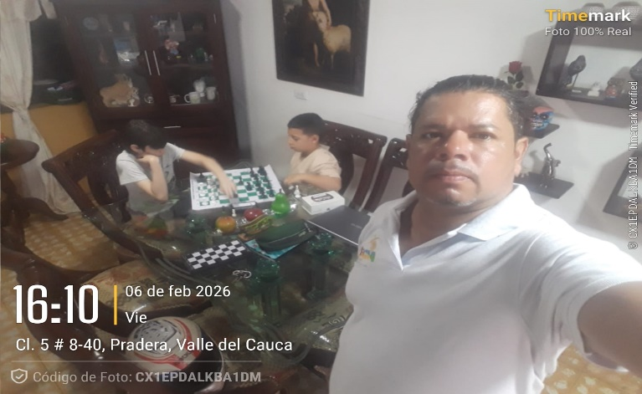
Integración a variantes encadenadas. Y  Partidas de Morphi | Sala de Ajedrez IMDER Pradera | 3:00 pm a 5:00 pm | 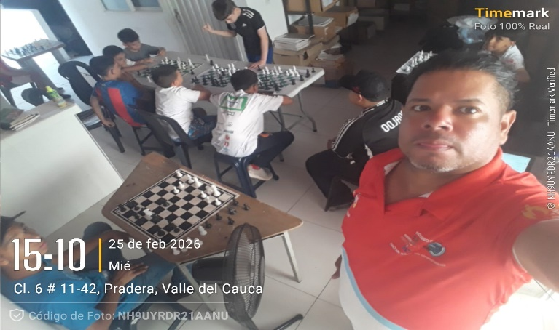
De esta manera dejo rendido el informe de actividades correspondientes como monitor de AJEDREZ del periodo comprendido entre el 29 de enero y el 29 de febrero del 2026.

Cordialmente,
JUAN PABLO VILLALOBOS MARTINEZ
N° 16.986.689
Monitor de AJEDREZ

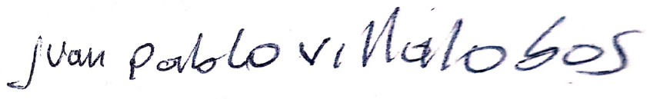
CC. Archivo.

